八下物理 | 期末作图题专练
轮滑组的组装及设计
【一】如图所示，人站在地面上用滑轮组提升重物，请用笔画线代替绳子画出由两段绳子承担
动滑轮和物重的绕法。
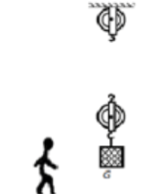

【解析】因为是人站在地面上用滑轮组提升重物，所以由2段绳子承担物重，绳子开始系在定滑轮下挂钩上，依次缠绕。如图所示。

【二】工人站在地面上用如图的滑轮组提升重物，画出滑轮组的绕绳方式。
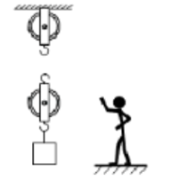

【解析】因为滑轮组要求工人站在地面上提升重物，因此，在绕绳时，最终的绳子自由端方向应该向下，由外向内画出绕绳方式，如图所示，由两段绳子承担物重。

【三】如图所示，在图中画出最省力的绕绳方法；
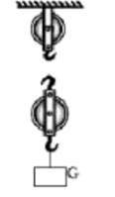

【解析】图中只有一个动滑轮，要求最省力，则由3段绳子承担物重，是最省力的绕绳方法；绳子先系在动滑轮的固定挂钩上，绕过上面的定滑轮，再绕过动滑轮，如图所示。

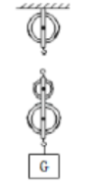
【四】如图所示，画出用该滑轮组提升重物时最省力的绳子绕法。

【解析】将绳子的一端固定在定滑轮的挂钩上，然后将绳子绕在滑轮组上，此时有4段绳子拉着动滑轮，是最省力的，如图所示。

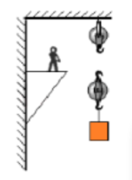
【五】请按题目要求作答。如图所示，人利用滑轮组提升重物，请在图中画出最省力的绕线方法。

【解析】图中滑轮组有两种绕线方法，一种是由两根绳子承担重物，一种是由三根绳子承担重物，要想最省力，应选用三根绳子承担的绕法，即从动滑轮开始缠绕，如图所示。

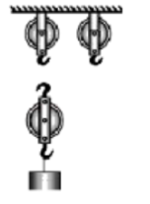
【六】如图，有三个滑轮，请在图中画出最省力且又能改变动力方向的绳子绕法。

【解析】由于要求既可以省力又可以改变力的方向，所以绳子自由端拉力的方向必须向下，则绳子从动滑轮上面的挂钩开始绕起，如图所示。

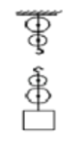
【七】不计滑轮重力与摩擦，拉力F与物重G的关系为F＝G/5，请画出滑轮组的绕线方式。

【解析】从动滑轮的上挂钩开始绕起，依次绕过每一个滑轮，最终F＝G/5，为最省力的绕法，如图所示。

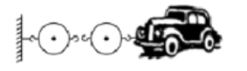
【八】如图所示是想用一定一动滑轮组将陷入沼泽中泽中的汽车拉出的示意图，请画出最省力的绕法。

【解析】只有一个定滑轮、一个动滑轮，要求最省力，绳子先系在动滑轮的左边挂钩上，然后绕过左边的定滑轮，再绕过动滑轮。如图所示。

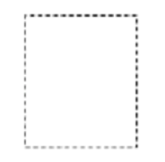
【九】给你两个滑轮及若干绳子，组装一个滑轮组，使动力F为总重的1/3（不计绳重和摩擦）图作在虚线框内。

【解析】在不计绳重和摩擦的情况下，使动力F为总重的三分之一，则应该有三段绳子拉着动滑轮，如图所示。

【十】如图所示，人站在一斜面顶上，用滑轮组将一重物G拉上来，请画出最省力的绕线方式。
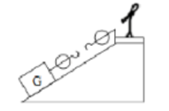

【解析】图中的滑轮组由一个定滑轮和一个动滑轮组成，为最省力，则动滑轮上绳子的段数最多；从动滑轮的挂钩开始依次绕绳子，最后有三段绳子来拉动物体，这就是最省力的绕法。如图所示。

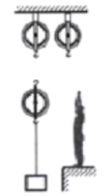
【十一】如图所示，某人在地面处将物体提起，请在图中画出最省力绳子绕法。

【解析】由题意和图示可知，人站在地面拉动绳子，因此人对绳子的拉力方向应向下，从而确定绳子的自由端，然后依次向内绕，最后将绳子系在动滑轮的上面挂钩上。如图所示。

八下物理 | 期末作图题专练
轮滑组的组装及设计
【一】如图所示，人站在地面上用滑轮组提升重物，请用笔画线代替绳子画出由两段绳子承担
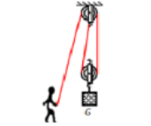
动滑轮和物重的绕法。

【解析】因为是人站在地面上用滑轮组提升重物，所以由2段绳子承担物重，绳子开始系在定滑轮下挂钩上，依次缠绕。如图所示。

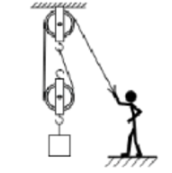
【二】工人站在地面上用如图的滑轮组提升重物，画出滑轮组的绕绳方式。

【解析】因为滑轮组要求工人站在地面上提升重物，因此，在绕绳时，最终的绳子自由端方向应该向下，由外向内画出绕绳方式，如图所示，由两段绳子承担物重。

【三】如图所示，在图中画出最省力的绕绳方法；
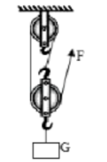

【解析】图中只有一个动滑轮，要求最省力，则由3段绳子承担物重，是最省力的绕绳方法；绳子先系在动滑轮的固定挂钩上，绕过上面的定滑轮，再绕过动滑轮，如图所示。

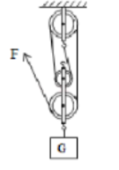
【四】如图所示，画出用该滑轮组提升重物时最省力的绳子绕法。

【解析】将绳子的一端固定在定滑轮的挂钩上，然后将绳子绕在滑轮组上，此时有4段绳子拉着动滑轮，是最省力的，如图所示。

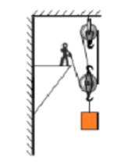
【五】请按题目要求作答。如图所示，人利用滑轮组提升重物，请在图中画出最省力的绕线方法。

【解析】图中滑轮组有两种绕线方法，一种是由两根绳子承担重物，一种是由三根绳子承担重物，要想最省力，应选用三根绳子承担的绕法，即从动滑轮开始缠绕，如图所示。

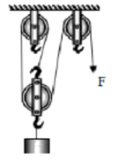
【六】如图，有三个滑轮，请在图中画出最省力且又能改变动力方向的绳子绕法。

【解析】由于要求既可以省力又可以改变力的方向，所以绳子自由端拉力的方向必须向下，则绳子从动滑轮上面的挂钩开始绕起，如图所示。

【七】不计滑轮重力与摩擦，拉力F与物重G的关系为F＝G/5，请画出滑轮组的绕线方式。
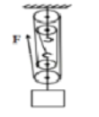

【解析】从动滑轮的上挂钩开始绕起，依次绕过每一个滑轮，最终F＝G/5，为最省力的绕法，如图所示。

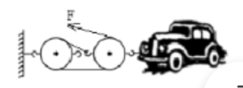
【八】如图所示是想用一定一动滑轮组将陷入沼泽中泽中的汽车拉出的示意图，请画出最省力的绕法。

【解析】只有一个定滑轮、一个动滑轮，要求最省力，绳子先系在动滑轮的左边挂钩上，然后绕过左边的定滑轮，再绕过动滑轮。如图所示。

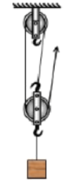
【九】给你两个滑轮及若干绳子，组装一个滑轮组，使动力F为总重的1/3（不计绳重和摩擦）图作在虚线框内。

【解析】在不计绳重和摩擦的情况下，使动力F为总重的三分之一，则应该有三段绳子拉着动滑轮，如图所示。

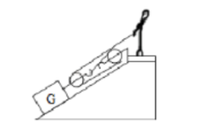
【十】如图所示，人站在一斜面顶上，用滑轮组将一重物G拉上来，请画出最省力的绕线方式。

【解析】图中的滑轮组由一个定滑轮和一个动滑轮组成，为最省力，则动滑轮上绳子的段数最多；从动滑轮的挂钩开始依次绕绳子，最后有三段绳子来拉动物体，这就是最省力的绕法。如图所示。

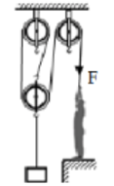
【十一】如图所示，某人在地面处将物体提起，请在图中画出最省力绳子绕法。

【解析】由题意和图示可知，人站在地面拉动绳子，因此人对绳子的拉力方向应向下，从而确定绳子的自由端，然后依次向内绕，最后将绳子系在动滑轮的上面挂钩上。如图所示。

